技术需求或服务需求
一、技术要求
- 项目概况
采购“四位一体”（松材线虫杀灭药剂、媒介天牛杀灭药剂、高效靶标携带剂、新型耐雨水冲刷助剂）的松材线虫病新型绿色药剂利用无人机飞防施药相关技术服务，要求在2026年10月1日前完成庐山市牯岭镇建城区附近示范松林10119.95亩的三次施药（累计施药有效面积30000亩以上），期间进行环境生物影响评估、药效检测以及施药前后的遥感监测等。
2、实施地点、面积
飞防规划区域为庐山市牯岭镇建成区周边区域，包括女儿城-日照峰-大月山、胜利村-橄榄山、铁船峰-龙首崖等松林区域，飞防施药面积10119.95亩。
3、飞防施药次数与时间安排
飞防施药三次，2026年10月1日前完成。
- 采购药剂和无人机型选择
（1）新型绿色药剂、助剂材料明细如下：
①松材线虫杀灭药剂（主要药物成分：硝苯菌酰胺）：1350升；
②媒介天牛杀灭药剂：1500升；
③高效靶标携带剂：900升；
④新型耐雨水冲刷助剂：120升。
施药方法：
在飞防作业区域内采用多旋翼无人机按规划的飞防作业线路将配比好的药液均匀的喷洒在松树上。
- 机型选择
选择能够安全有效进行飞防的无人机，至少配备专用植保无人机三台。飞机性能必须完好、安全，喷药设备先进，具有手动飞行和APP飞行线路规划等功能。根据机型载药量确定的每架次飞防面积等要满足防治要求。要求配备先进喷药设备的四旋翼或六旋翼无人机进行飞防作业，选用载药量（单个无人机）：载药量≥20公斤，续航时间（单个无人机）：续航时间≥20分钟。
（3）人员要求
进驻工作组至少由7人组成，其中技术负责人1人；项目负责人1人；团队技术人员不少于2人；其他作业人员不少于3人，均为中国民用航空局认证的合格民用无人驾驶航空器操控员（中标后将对人员证照真实性进行核查）。进驻工作组在工作过程中产生的劳务、社保、差旅等可能产生的人员费用由投标单位自行承担。未经招标人许可不得随意变更人员团队。
5、飞防效果检查
（1）药液密度检查
由于飞防小班大多人不可及，飞防前由业主单位抽取人可以到达的小班进行药液雾滴密度检查，飞防前在抽取小班内放置5个水敏纸，放置位置包括松林密度大区域和相对空旷区域。飞防结束后立即收集测试卡并观察雾滴数，每平方厘米平均雾滴在50滴以上为合格。测试卡放置时可根据地形和林间小道灵活掌握。
（2）飞防效果检查
对飞防区域及对照区域进行两次遥感监测，分别为飞防前和飞防后，以监测施药后各药剂处理区域和空白区域枯死树量变化情况，计算各施药区域枯死树减退率。
（3）药剂监测检测
每次施药7天后，对飞防区域内随机选取松树部分部位中药剂含量进行检测，三次累计选取350株松树样本，以明确松树体内药剂剂量。第一次飞防作业前，采购200头中华蜜蜂，放在养蜂笼内置于施药区域，飞防作业结束后观察蜂笼内中华蜜蜂在24 h、48 h的中毒和死亡情况；采购200条水生模式生物斑马鱼，放在敞口皿内置于施药区域，飞防作业结束后观察斑马鱼在24h、48h的中毒和死亡情况。
6、安全措施
（1）无人机作业时飞行高度距离松林的树冠为5-10米，主要采用视距内飞防作业，根据飞防区域地形情况选取临时起降点，并采取临时限制措施，确保飞防作业安全。
（2）编制飞防作业图，确定飞防线路、飞防面积、标注GPS坐标，标明防治作业区域内的电塔、高大建筑物、养鱼池、养 虾池、高压电线走向等位置。
飞防作业前由当地政府或林业部门在飞机防治所涉区域发布通告，提前做好宣传及安全防范工作，保证飞防作业安全。
7、有关附件：
（1）项目施药小班表；
（2）项目施药小班图；
附件1：项目施药小班表
庐山市2026年一万亩飞防小班加对照区域小班一览表
序号 | 小班号 | 林权单位 | 面积  （亩） | 实施类型 | 区划色 | 备注
1 | G360411030100130 | 庐山植物园 | 248.46 | 飞防范围 | 绿色
2 | G360411010102406 | 庐山林场 | 41.82 | 飞防范围 | 绿色
3 | G360411010109704 | 庐山林场 | 123.11 | 飞防范围 | 绿色
4 | G360411010111003 | 庐山林场 | 89.07 | 飞防范围 | 绿色
5 | G360411010109607 | 庐山林场 | 17.84 | 飞防范围 | 绿色
6 | G360411010102906 | 庐山林场 | 39.32 | 飞防范围 | 绿色
7 | G360411010111004 | 庐山林场 | 24.05 | 飞防范围 | 绿色
8 | G360411010102401 | 庐山林场 | 34.72 | 飞防范围 | 绿色
9 | G360411010102407 | 庐山林场 | 70.28 | 飞防范围 | 绿色
10 | G360411010111206 | 庐山林场 | 10.92 | 飞防范围 | 绿色
11 | G360411010103003 | 庐山林场 | 108.52 | 飞防范围 | 绿色
12 | G360411010102905 | 庐山林场 | 18.96 | 飞防范围 | 绿色
13 | G360411010102402 | 庐山林场 | 26.42 | 飞防范围 | 绿色
14 | G360411010102403 | 庐山林场 | 19.47 | 飞防范围 | 绿色
15 | G360411010102404 | 庐山林场 | 31.44 | 飞防范围 | 绿色
16 | G360411010111215 | 庐山林场 | 40.96 | 飞防范围 | 绿色
17 | G360411010111208 | 庐山林场 | 8.95 | 飞防范围 | 绿色
18 | G360411010109706 | 庐山林场 | 11.53 | 飞防范围 | 绿色
19 | G360411010111205 | 庐山林场 | 249.82 | 飞防范围 | 绿色
20 | G360411010102311 | 庐山林场 | 17.53 | 飞防范围 | 绿色
21 | G360411010111001 | 庐山林场 | 40.51 | 飞防范围 | 绿色
22 | G360411010111002 | 庐山林场 | 143.22 | 飞防范围 | 绿色
23 | G360411010110902 | 庐山林场 | 47.81 | 飞防范围 | 绿色
24 | G360411010113201 | 庐山林场 | 123.94 | 飞防范围 | 绿色
25 | G360411010105401 | 庐山林场 | 420.47 | 飞防范围 | 绿色
26 | G360411010111305 | 庐山林场 | 48.36 | 飞防范围 | 绿色
27 | G360411010110903 | 庐山林场 | 8.51 | 飞防范围 | 绿色
28 | G360411010110904 | 庐山林场 | 162.24 | 飞防范围 | 绿色
29 | G360411010105302 | 庐山林场 | 528.71 | 飞防范围 | 绿色
30 | G360411010109601 | 庐山林场 | 56.3 | 飞防范围 | 绿色
31 | G360411010103304 | 庐山林场 | 121.97 | 飞防范围 | 绿色
32 | G360411010103205 | 庐山林场 | 80.84 | 飞防范围 | 绿色
33 | G360411010103207 | 庐山林场 | 58.45 | 飞防范围 | 绿色
34 | G360411010102005 | 庐山林场 | 202.1 | 飞防范围 | 绿色
35 | G360411010103702 | 庐山林场 | 74.24 | 飞防范围 | 绿色
36 | G360411010106201 | 庐山林场 | 159.66 | 飞防范围 | 绿色
37 | G360411010103201 | 庐山林场 | 53.58 | 飞防范围 | 绿色
38 | G360411010103204 | 庐山林场 | 80.54 | 飞防范围 | 绿色
39 | G360411010103202 | 庐山林场 | 115.08 | 飞防范围 | 绿色
40 | G360411010105104 | 庐山林场 | 227.03 | 飞防范围 | 绿色
41 | G360411010113102 | 庐山林场 | 24.19 | 飞防范围 | 绿色
42 | G360411010103203 | 庐山林场 | 32.32 | 飞防范围 | 绿色
43 | G360411010101003 | 庐山林场 | 124.16 | 飞防范围 | 绿色
44 | G360411010112901 | 庐山林场 | 16.1 | 飞防范围 | 绿色
45 | G360411010109702 | 庐山林场 | 140.68 | 飞防范围 | 绿色
46 | G360411010111105 | 庐山林场 | 13.04 | 飞防范围 | 绿色
47 | G360411010111103 | 庐山林场 | 200.86 | 飞防范围 | 绿色
48 | G360411010112902 | 庐山林场 | 467.77 | 飞防范围 | 绿色
49 | G360411010113001 | 庐山林场 | 71.57 | 飞防范围 | 绿色
50 | G360411010113202 | 庐山林场 | 104.01 | 飞防范围 | 绿色
51 | G360411010111209 | 庐山林场 | 50.63 | 飞防范围 | 绿色
52 | G360411010111207 | 庐山林场 | 36.68 | 飞防范围 | 绿色
53 | G360411010113103 | 庐山林场 | 92.9 | 飞防范围 | 绿色
54 | G360411010113101 | 庐山林场 | 376.9 | 飞防范围 | 绿色
55 | G360411010107004 | 庐山林场 | 42.45 | 飞防范围 | 绿色
56 | G360411010104306 | 庐山林场 | 122.92 | 飞防范围 | 绿色
57 | G360411010103107 | 庐山林场 | 50.29 | 飞防范围 | 绿色
58 | G360411010103301 | 庐山林场 | 173.72 | 飞防范围 | 绿色
59 | G360411010111213 | 庐山林场 | 256.84 | 飞防范围 | 绿色
60 | G360411010111102 | 庐山林场 | 12.67 | 飞防范围 | 绿色
61 | G360411010107001 | 庐山林场 | 95.63 | 飞防范围 | 绿色
62 | G360411010103103 | 庐山林场 | 176.6 | 飞防范围 | 绿色
63 | G360411010107301 | 庐山林场 | 185.95 | 飞防范围 | 绿色
64 | G360411010111204 | 庐山林场 | 171.77 | 飞防范围 | 绿色
65 | G360411010105206 | 庐山林场 | 680.29 | 飞防范围 | 绿色
66 | G360411010109002 | 庐山林场 | 112.81 | 飞防范围 | 绿色
67 | G360411010107302 | 庐山林场 | 153.19 | 飞防范围 | 绿色
68 | G360411010107303 | 庐山林场 | 201.53 | 飞防范围 | 绿色
69 | G360411010106101 | 庐山林场 | 64.89 | 飞防范围 | 绿色
70 | G360411010107906 | 庐山林场 | 121.23 | 飞防范围 | 绿色
71 | G360411010111301 | 庐山林场 | 350.73 | 飞防范围 | 绿色
72 | G360411010111104 | 庐山林场 | 37.58 | 飞防范围 | 绿色
73 | G360411010111101 | 庐山林场 | 342.92 | 飞防范围 | 绿色
74 | G360411010103105 | 庐山林场 | 12.51 | 飞防范围 | 绿色
75 | G360411010103106 | 庐山林场 | 3.75 | 飞防范围 | 绿色
76 | G360411010106301 | 庐山林场 | 286.44 | 飞防范围 | 绿色
77 | G360411010114602 | 庐山林场 | 249.94 | 飞防范围 | 绿色
78 | G360411010114401 | 庐山林场 | 354.4 | 飞防范围 | 绿色
79 | G360411010114502 | 庐山林场 | 104.17 | 飞防范围 | 绿色
80 | G360411010103201 | 庐山林场 | 14.44 | 对照范围 | 黄色
81 | G360411010103202 | 庐山林场 | 51.38 | 对照范围 | 黄色
82 | G360411010103203 | 庐山林场 | 3.45 | 对照范围 | 黄色
83 | G360411010111105 | 庐山林场 | 2.57 | 对照范围 | 黄色
84 | G360411010111103 | 庐山林场 | 55.7 | 对照范围 | 黄色
85 | G360411010113103 | 庐山林场 | 1.23 | 对照范围 | 黄色
86 | G360411010113101 | 庐山林场 | 26.84 | 对照范围 | 黄色
87 | G360411010103107 | 庐山林场 | 4.5 | 对照范围 | 黄色
88 | G360411010103301 | 庐山林场 | 7.5 | 对照范围 | 黄色
89 | G360411010103103 | 庐山林场 | 68.78 | 对照范围 | 黄色
90 | G360411010111104 | 庐山林场 | 148.28 | 对照范围 | 黄色
91 | G360411010103106 | 庐山林场 | 16.17 | 对照范围 | 黄色

附件2：项目施药小班图
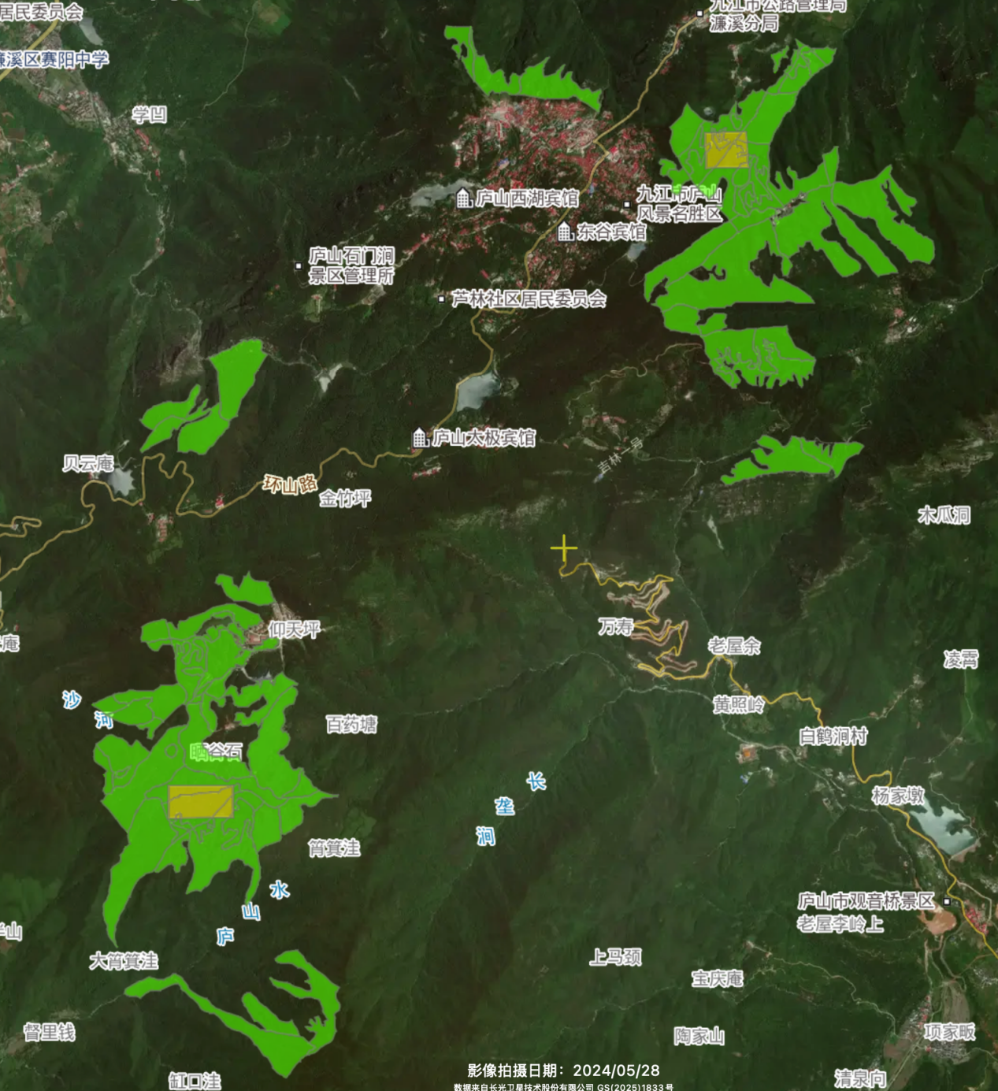
注：以上所有技术要求均为重要条款，投标人必须完全满足，否则无效响应。投标人对以上采购需求响应必须真实有效，如提供的内容不实，属于提供虚假材料谋取中标，依照有关规定追究相应责任。

二 、商务要求
1、付款方式：合同签订生效并具备实施条件后5个工作日内预付合同金额的30%；投标单位完成货物交接及第三次施药后5个工作日内支付合同金额的50%，招标人组织相关效果验收，验收合格且全部成果文件均交接完毕后15个工作日内一次性无息付清剩余款项（即付合同金额的20%）。
2、服务期限：合同签订后，2026年12月底前通过全部工作验收并提交飞防实施总结。
3、服务地点：招标人指定地点。
4、验收要求：满足年度枯死树减退率达80%以上，并提交飞防实施总结报告电子档材料1套，纸质材料1套（总结报告份数以具体实际成果材料需求量为准，总结报告份数应当满足招标人实际工作需要）。总结报告主要内容或重要结论应为庐山市松材线虫病新型绿色药剂防治技术应用的示范与推广工作作有效支撑，并提供研究成果知识产权后期服务保障。
5、其他要求：投标单位需承诺中标后依托“松材线虫病新型绿色药剂防治技术”成果进行飞防，能满足采购人全部采购要求，无缝衔接庐山市前期已完成的防治情况。

